关于申报深圳市2025年度基础研究专项自然科学基金计划面上项目的通知
各有关单位：
根据《2025年度基础研究专项自然科学基金计划面上项目申请指南》（附件1）的要求，现就项目申请通知如下：

一、项目内容
面上项目支持科学研究技术人员在深圳市科技计划资助范围内，面向世界科技前沿和深圳未来产业发展，自主选题开展创新性的科学研究，推动学科交叉融合，促进各学科均衡、协调和可持续发展，支持与国外创新主体开展国际科技合作。

二、支持强度与方式
实施期限：3年。
支持强度：30万元/项。
支持方式：事前资助。

三、申报条件与限项要求
（一）申报条件
申请人（项目负责人）必须是申请单位全职人员（需提供中山大学·深圳劳动合同，无中山大学·深圳劳动合同的上传印有“深圳校区”字样的全时全职在深圳校区工作证明），具有承担基础研究项目或者从事基础研究工作经历,具有承担基础研究项目经历，并符合下列条件之一：
1.具有高级专业技术职务（职称）；
2.具有博士学位或在读博士。在读博士申请的，不受项目负责人为申请单位全职人员限制，须导师同意（明确项目负责人攻读博士起止日期，未将学位论文内容直接用于申请本项目），申请单位须对在读博士面上项目的研究周期与学习学术周期做好安排及衔接，保障面上项目按期验收；（博士生申请事宜请联系研究生院）
3.具有中级专业技术职务（职称）或者硕士学位的人员，有2名与其研究领域相同、具有高级专业技术职务（职称）的科学技术人员推荐。
在站博士后人事合同需覆盖项目资助期（至2028年9月30日）。
（二）限项要求
1.项目申请人当年只能以项目负责人身份申请自然科学基金计划面上项目、重点项目、重大项目、青年项目C类（原深圳市人才博士启动项目）中的一项。（今年与深医专项不互斥）
2.项目组成员（含项目负责人）申请和正在承担（含主持和参与）的市级科技计划项目（平台载体、事后补助类、已向窗口提交验收纸质申请材料的项目除外），总数不得超过3项。
（三）合作单位
项目组主要成员中如有申请人所在申请单位以外的人员，其所在单位即被视为合作申报单位（中山大学非深圳校区学院、中山大学附属医院也算作合作单位）。如有合作单位，应注意以下事项：
（1）合作申报单位不超过1个；合作单位的研究人员数量不得多于申请单位的人员数量。
（2）深圳市外单位可以参与分配市财政资助资金。国外及中国台湾合作单位不参与财政资金分配。
（3）有企业参与的，自筹经费金额应不低于市财政资金资助企业的金额，并提供自筹经费投入承诺书。

四、申报注意事项
（一）申请人在以往市级科技计划或其他机构（如科技部、国家自然科学基金、省科技厅等）资助项目基础上提出的新项目，应在项目可行性报告中明确阐述二者的异同、继承与发展关系。同一项目不得多头申报和重复申报。
（二）项目负责人和项目组主要成员均未被列入深圳市科研诚信异常名录和超期未申请验收名单。
（三）项目负责人、项目组主要成员未被列入深圳市科技创新委员会验收不通过名单。
（四）项目涉及科研伦理与科技安全（如临床研究、信息安全等）的相关问题，申请单位应当严格执行国家有关法律法规和伦理原则。涉及实验动物和动物实验、人的生物医学研究，应提供伦理审查委员会意见。（附件9）
（五）有以下情况之一者申报不予受理
1.申请人有违反师德师风、学术不端行为和近3年内有行政处罚记录或在处分有效期内；
2.申请内容与已获得各类国家省市级科技项目重复；
3.近3-5年无正当理由未按期完成所承担科研项目的，或被上级主管部门撤销/终止的（包括学校各类资金既往支持项目）;
4.申请人须如实填写已获各类科研项目情况，如有隐瞒，将取消申请资格；
5.违背科研伦理（涉及伦理申报期应有伦理批件）、生物安全、信息安全、人类遗传资源管理、干细胞临床研究、新一代人工智能等管理要求和其他法律法规的项目（涉及人类遗传资源、干细胞临床研究等项目开展前应按照国家相关法律法规办理）。

五、申请时间安排及材料报送要求
5月27日前 | 学院完成审核，切勿操作提交。（状态为“待管理员审核”）
6月3日当天 | 学院下载状态为“待上传签字盖章扫描件”的项目签字盖章页（请不要打印申请书，页码是不一样的，项目基本情况完成所有签字），以学院为单位交至广州校区南校园中山楼102孙燕琨老师、232办理盖章。  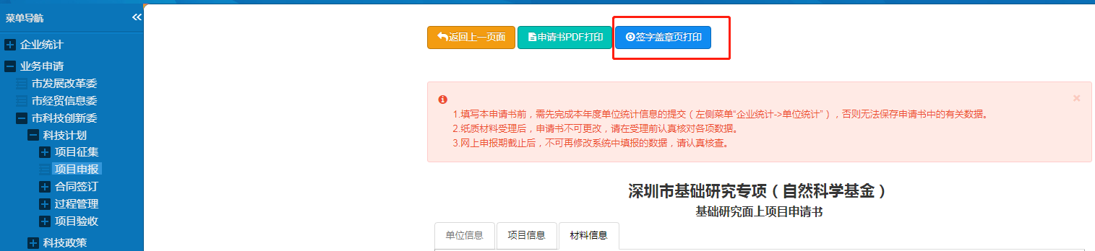
6月4日 9:00前 | 申请人员/学院上传签字盖章页扫描件，  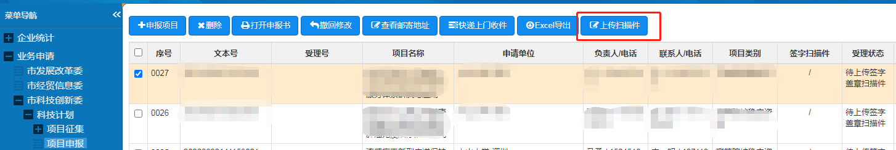  系统受理状态为“待窗口受理”，逾期申报网将自动关闭。  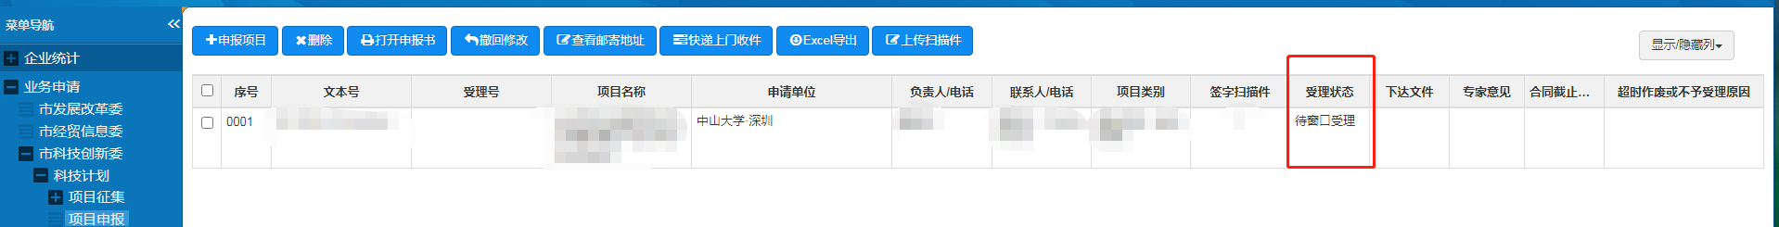
纸质材料 | 申报时无需提交纸质材料，获得立项资助的纸质申请材料待另行通知提交时间和方式，请申请人务必保留好申报材料原件。

六、申请书填写指引
1.登录深圳市科技业务管理系统https://sticapply.sz.gov.cn/,选择“个人登录”， 进入“法人业务申请”,进入“业务申办→→科技计划→项目申报→申报项目→面上项目→项目负责人填报”栏目在线填报申请书。
（首次登录的项目负责人请联系本单位科研秘书开通账户。）
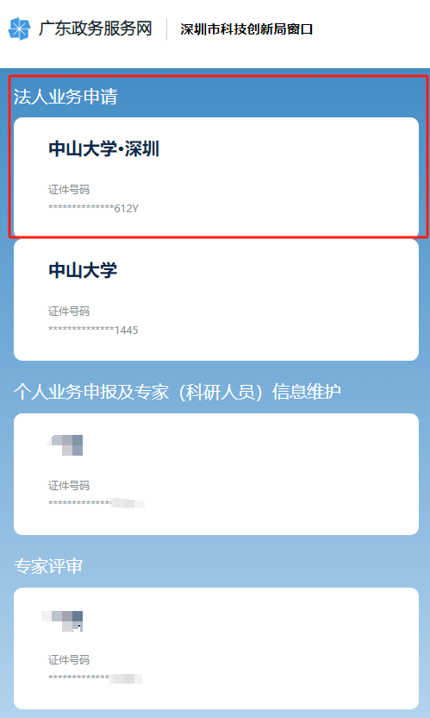
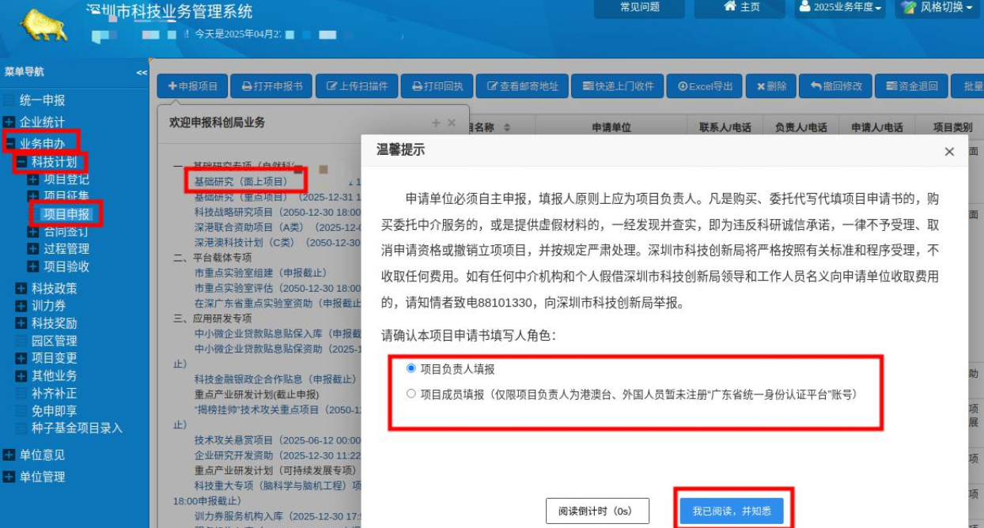
2.项目组成员（含项目负责人）应当先加入科研人员库（若已入专家库，则无需再入科研人员库），再填报项目申请书。已入库人员务必确保在库信息为最新。
（流程：登录深圳市科技业务管理系统,选择“个人登录”，进入“个人业务申报及专家（科研人员）信息维护”，专家(科研人员)个人信息-入库登记表-科研人员申报，其中深圳校区老师所在单位及统一社会信用代码填写“中山大学·深圳，12440300MB2C47612Y”，不要具体到学院；其余校区老师所在单位及统一社会信用代码填写“中山大学，121000004558631445”）
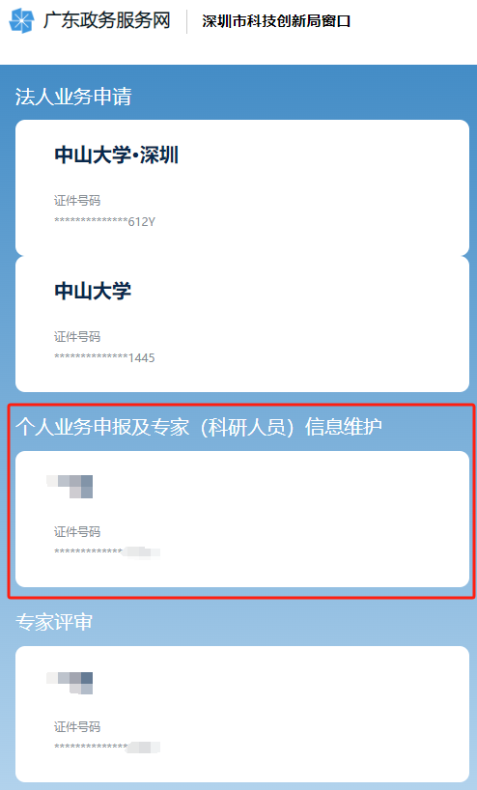
（一）项目基本情况
1.项目负责人如为在站博士后，人事合同需覆盖项目资助期（2028年9月30日）。
（二）任务分工及经费预算
先保存数据才能点击新增、编辑或删除修改申请单位信息。
1.学校不提供自筹经费。
2.只要是深圳校区学院全职人员（无论是否有中山大学·深圳劳动合同），单位请填写“中山大学·深圳”，不用具体到学院。项目组主要成员中如有申请人所在申请单位以外的人员，其所在单位即被视为合作申报单位（中山大学非深圳校区学院、中山大学附属医院也算作合作单位）。如有合作单位，应注意以下事项：
（1）合作申报单位不超过1个。
（2）申请单位应承担大部分研发内容，财政资助资金分配比例应大于合作单位资金分配比例。深圳市外单位可以参与分配市财政资助资金。国外及中国台湾合作单位不参与财政资金分配。
（3）有企业参与的，自筹经费金额应不低于市财政资金资助企业的金额，并提供自筹经费投入承诺书（附件10）。
（4）双方需签订联合申报合作协议书（附件6），并在科研管理系统https://newkeyan.sysu.edu.cn/srm/systemrole/index_initMenu.html提交（审核时间大概为1天，流程详见附件4）。支撑材料附上学院审核盖章的合作企业关联关系审核表（附件8），并在流转意见中写明关联关系结果，经本学院审批后，提交至科学研究院审批完成后，按约定份数打印系统导出的条形码版本，项目负责人签字后，（1）中山大学为合同方的，交至广州校区南校园102办理用印；（2）中山大学·深圳为合同方的，由学院负责人（在委托代理人处）签字后，交至广州校区南校园110校办或深圳校区逸仙楼611加盖“中山大学·深圳”合同专用章。并将双方盖好章的合作协议书及关联关系审核表各一份原件交至科研院。申请材料中上传的扫描件需是双方盖好章的版本。（流程详见附件4）
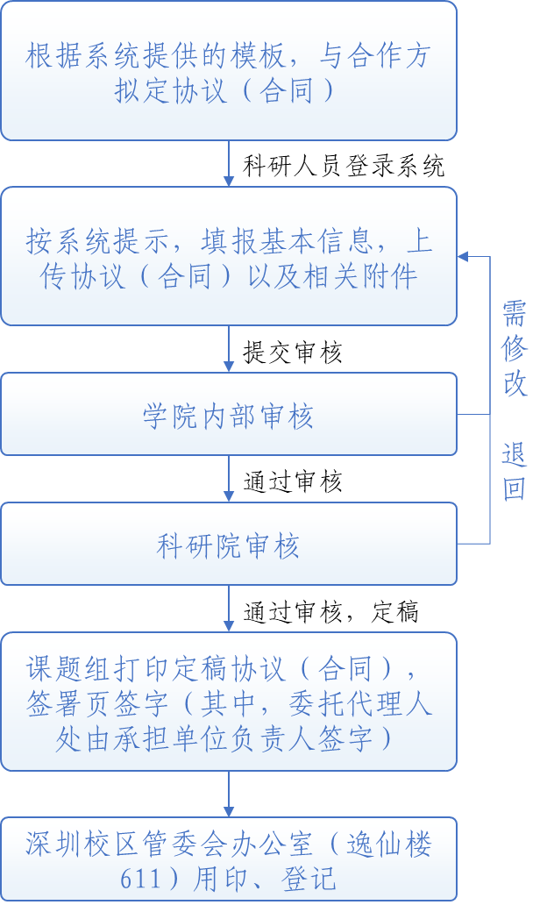
境外合作的需在合同管理系统提交（审核时间大概为7天），并附上中山大学境外科研合作项目申报承诺书（附件3）。
（三）项目组成员
项目组成员信息需要先入科研人员库，填写姓名及证件号码进行搜索，填写完毕后点击保存。
项目组五位主要成员可以不填满，申请单位人员数量不得少于合作研究单位人员数量。
项目组成员不允许填写学生。
（四）项目计划目标
申请人应科学、合理地填写项目内容和预期成果指标等，不得虚构和夸大（验收标准可参考下表）。项目一经立项，申报的承诺、任务、目标、验收成果、经费预算和项目实施期限等内容将自动转为项目合同书对应内容，不予修改调整。技术指标应尽可能量化、可被检测。表格和下方具体文字描述有关论文、专利等数字指标需要核对，立项时取两者最高值。
专著是指学术著作，并非软件著作权。
一般来说，论文总数=SCI检索数+EI检索数
如无，请填0。
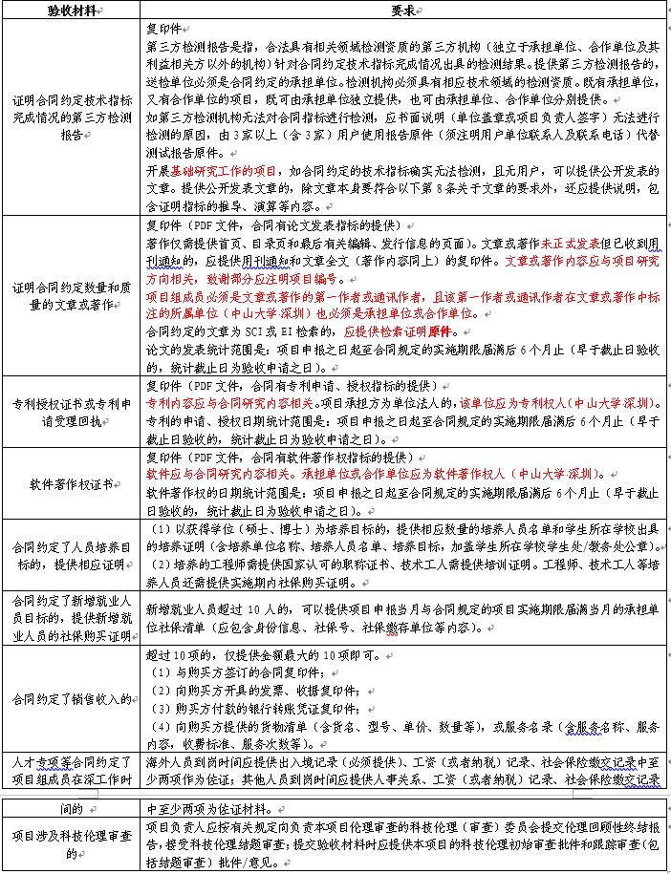
（五）本申请所附材料清单
1. 营业执照或事业单位、社会团体登记证书复印件。（管理员上传）
2.税务部门提供的单位上年度纳税证明复印件。（非事业单位提供）
3.经注册会计师行业统一监管平台备案的含有二维验证码封面的上年度审计报告。（非事业单位提供）
4.项目承诺书。（确认项目名称后，请直接在深圳校区逸仙楼607科研工作办公室领取）
5. 项目负责人博士学位证书或副高级及以上职称证书（在读博士需提供学信网学籍证明，若无学信网学籍证明或学信网学籍证明不能体现为在深单位需同时提供教务部门或研究生院出具的盖章证明）；或项目负责人硕士学位证书或中级专业技术职务（职称）证书，两名与其研究领域相同、具有高级专业技术职务（职称）的科学技术人员推荐函。（必填项）
6. 项目负责人（在读博士无需提供）与用人单位签订的有效期内劳动合同复印件：请上传中山大学·深圳劳动合同；如无，请上传写了“深圳校区”的在职证明。
办理指引:
（1）线上：进入电子证明平台，选择《中文在职证明-深圳校区》，点击，点击可看到预览界面(无盖章)，再次点击下载，可获得已加盖电子印章的证明文件。
附：登录电子证明平台方式如下
方式一：企业微信（PC端、手机端均可）-工作台-电子证明平台
方式二：统一门户（PC端）-服务-校园生活-我的证明
方式三：大学服务中心网站usc.sysu.edu.cn（PC端）-右下角卡通小U浮标-电子证明平台
（2）线下:在深圳校区 USC 自助打印机(逸仙楼一楼东侧)，选择《中文在职证明-深圳校区》，可以自助打印。(其他校区 USC 不行)

如人事合同未覆盖项目执行期的（到2028年9月），请上传学院盖章的“合同未覆盖执行期承诺书”（附件7）。
申请人为在站博士后的，应提供申报面上项目承诺书：中山大学·深圳劳动合同需覆盖项目资助期（至2028年9月30日）。（附件5）
7. 项目负责人截止申报之日起近3个月的纳税证明或深圳社会保险缴纳凭证复印件（在读博士无需提供）：请上传网上下载的有红章的深圳社保情况；如无，请上传写了“深圳校区”的在职证明。
8.近三年代表性研究成果和学术水平的相关证明材料（论文、专著、专利、高层次人才证书、获奖证书等）复印件。
9. 有合作单位的，应提供合作协议：项目组主要成员中如有申请人所在申请单位以外的人员，其所在单位即被视为合作申报单位（中山大学非深圳校区的学院、中山大学附属医院也算作合作单位）。
10. 申请单位提供本项目相关在深科研用房和仪器设备清单等证明材料（高校和医疗卫生机构无需提供）。
11.有企业参与的，应提供自筹经费投入承诺书：自筹经费金额应不低于市财政资金资助企业的金额。（附件10）
12. 伦理审查委员会初始审查批件，或供申请使用的伦理审查意见：项目涉及科研伦理与科技安全（如临床研究、信息安全等）的相关问题，应当严格执行国家有关法律法规和伦理原则。涉及实验动物和动物实验、人的生物医学研究，应提供伦理审查委员会意见。（附件9）

